|  |
| --- |
| EsCuela Superior de Cómputo |
| Práctica 6: Calculadora de compleja con tabla de símbolos y máquina de pila y estructuras “if”,”while”, “for” |

Alumno:

* Maldonado Romo Alberto

Profesor:

* Tecla Parra Roberto

Materia:

* Compiladores

Grupo:

* 3CV6

Introducción:

Esta práctica implementa la funcionalidad de hoc4 a una gramática orientada a las operaciones entre complejos utilizando la tabla de símbolos y una máquina de pila, incluyendo las estructuras if, while y for.

Gramática:

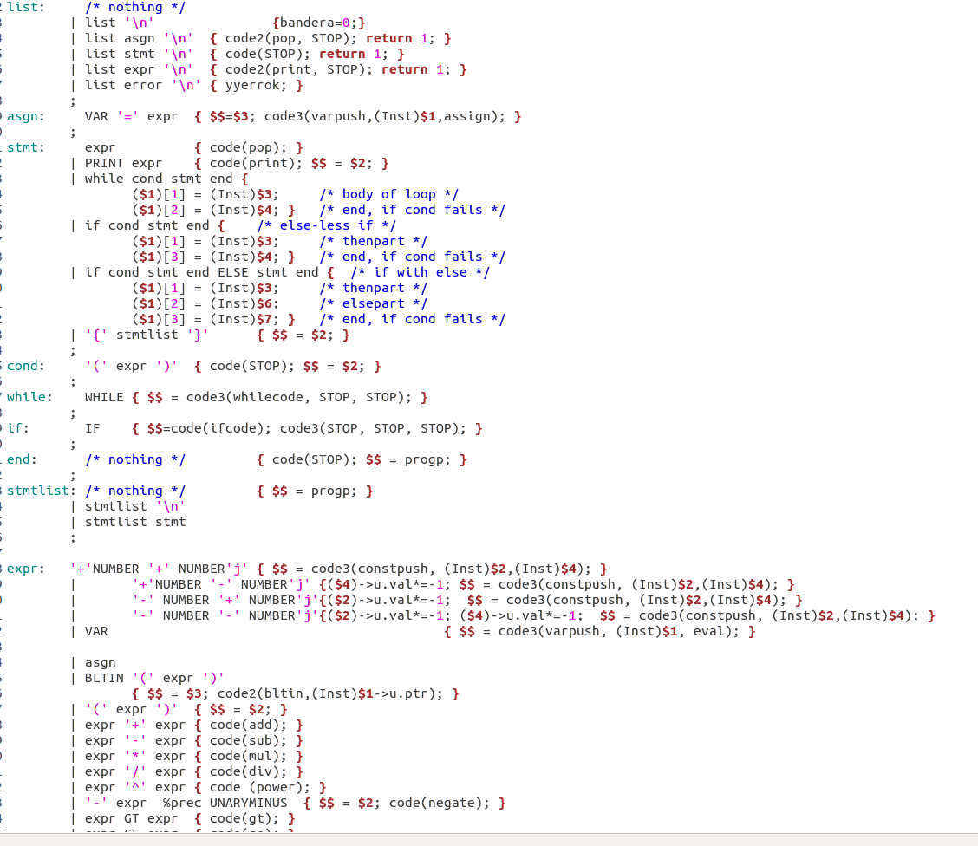

YYLEX:

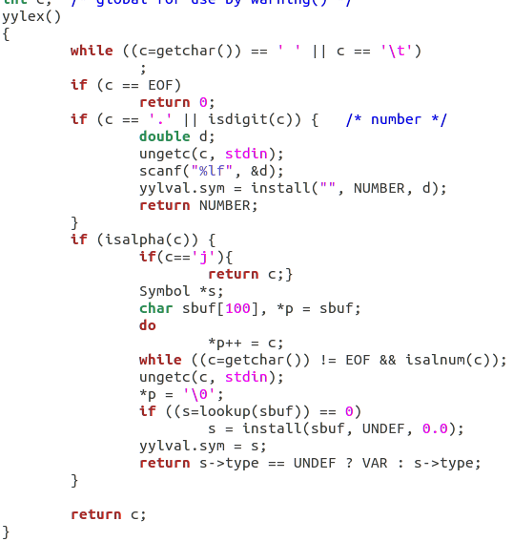

Tabla de símbolos:

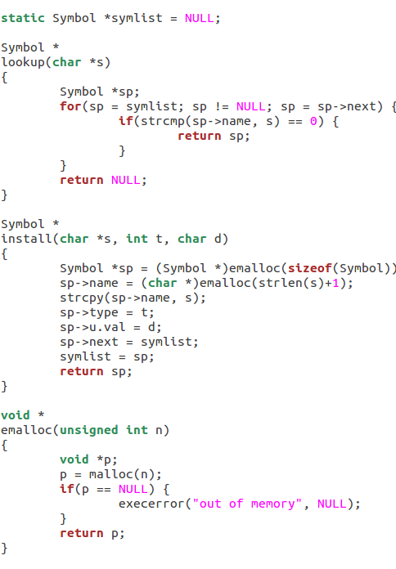

Pila:

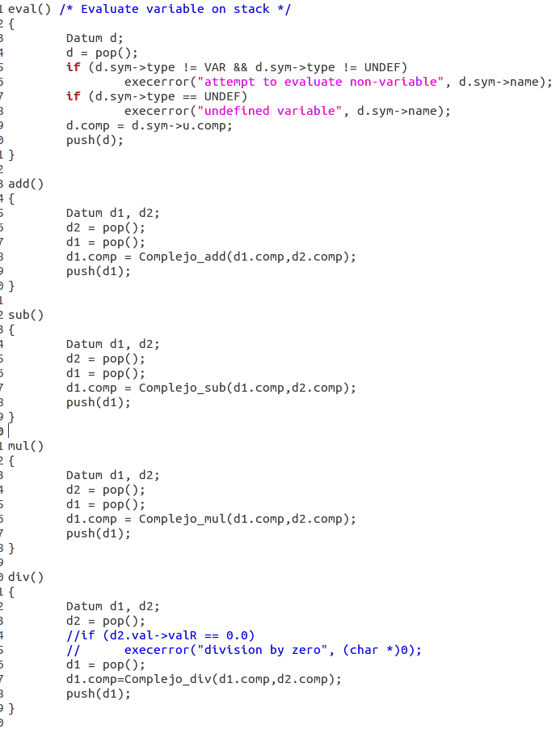

Ejecución: